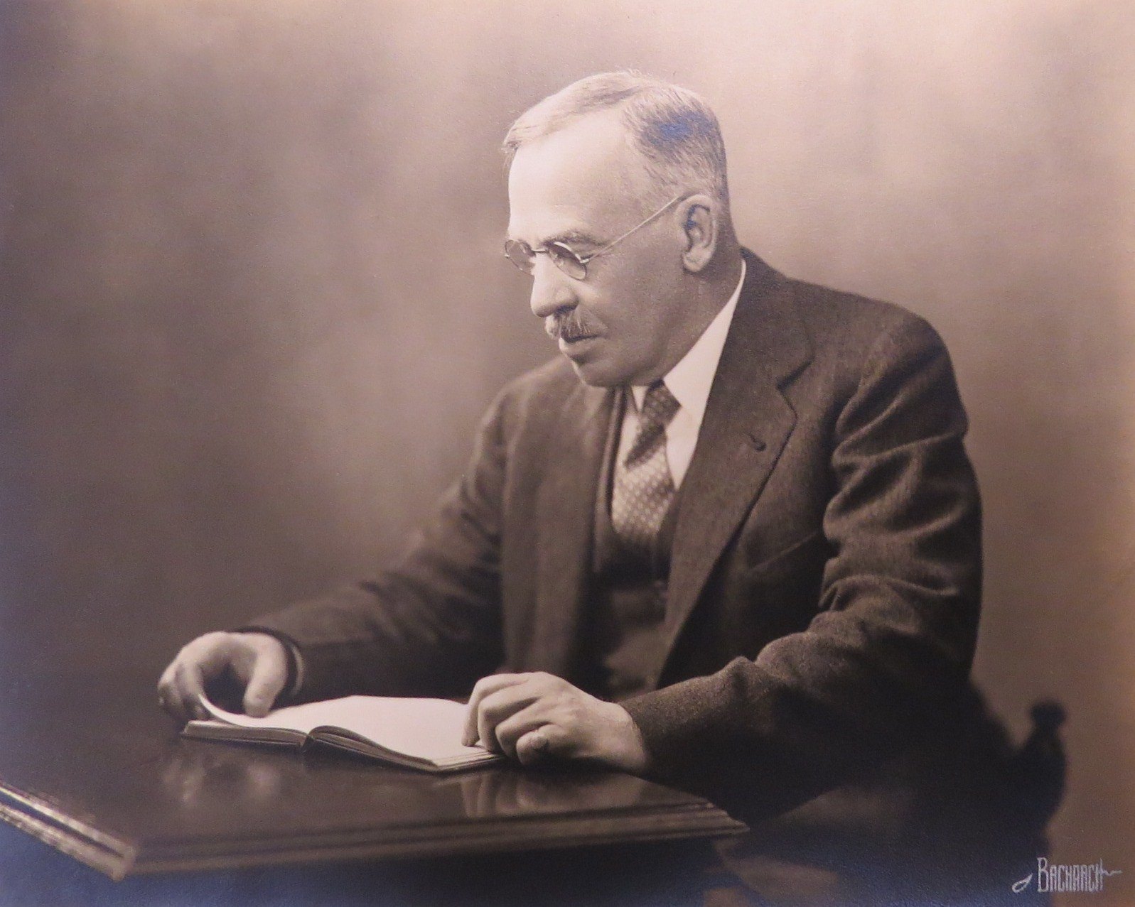
Retrato de estudio de William Morton Wheeler. Foto del Estudio Bachrach; Archivos de la Universidad de Harvard. (HUGFP 87.80, Folder Photographs (1folder)).

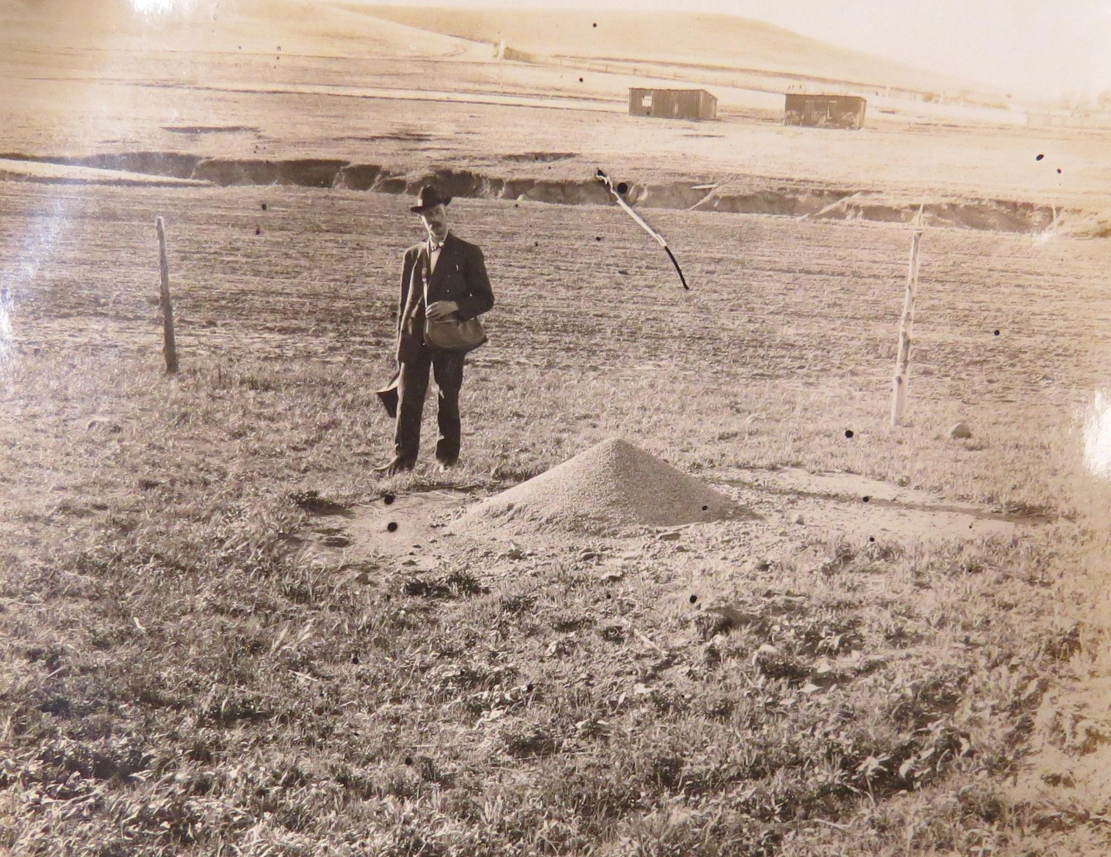
Las Vegas Nevadas Nuevo México 1905. Recuperado de William Morton Wheeler Papers (HUGFP 87.50, Box 7, Folder Mss, Notes, Drawings, etc., Harvard University Archives)

